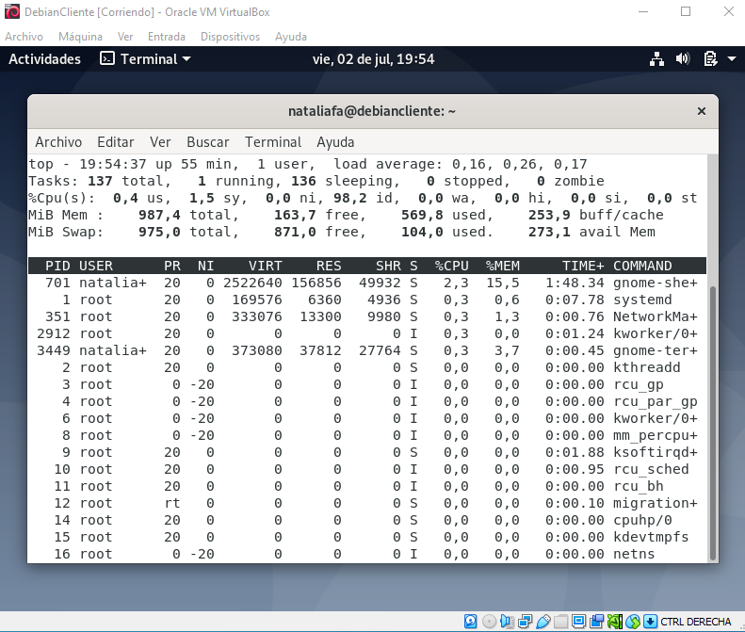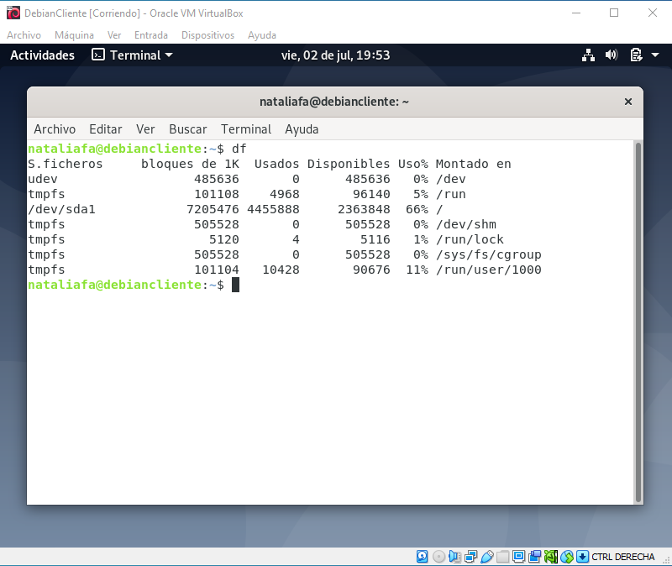

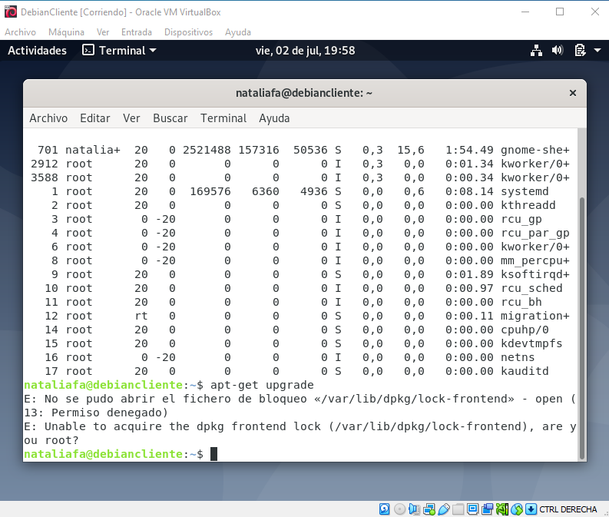

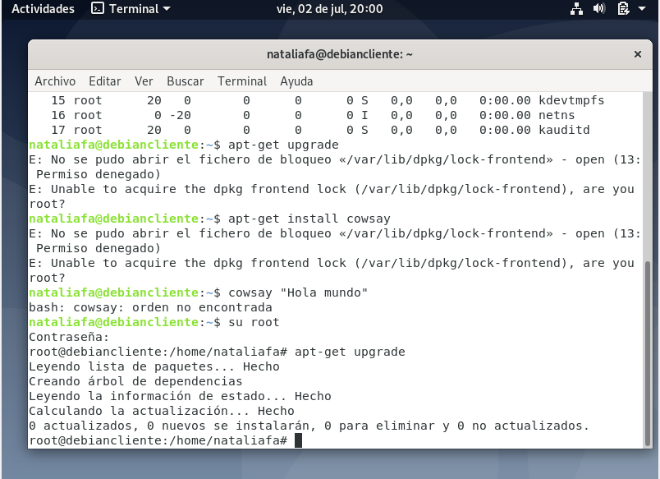use el comando su root y luego volví a usar el apt-get:

1. Comando df: no se me ocurre que puede significar, pero lo google y entendí que nos informa del espacio ocupado y libre del sistema en kb.
2. Comando top: por lo que me apareció en la pantalla parecía que me estaba mostrando lo que iba haciendo el sistema, y por lo que investigue es algo así, nos muestra en que procesos esta trabajando el sistema en ese momento.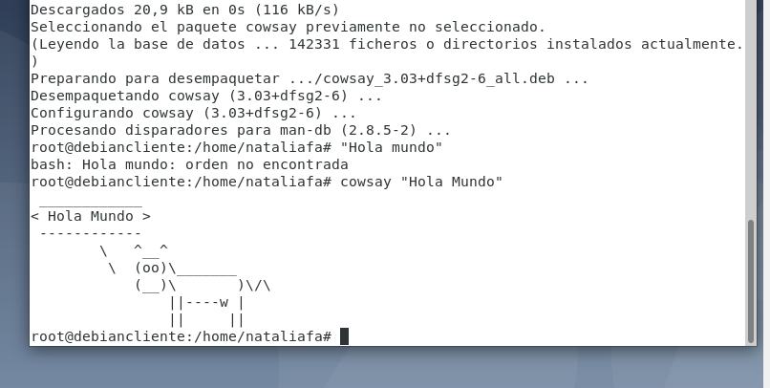
3. Con apt-get upgrade parecía que preparaba a la máquina para que instale algo y luego con el mismo comando agregando install cowsay, le instale ese programa.
4. Y con el último comando cowsay “Hola mundo” le dije a cowsay que diga eso, que tiene forma de burro aparentemente.

\*investigue y si uso cowthink lo hace en un cuadrito de pensamiento y no de diálogo\*

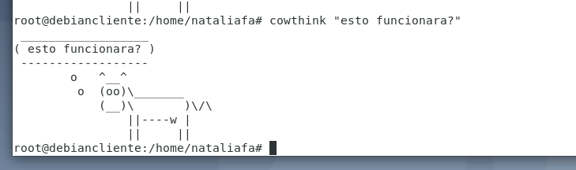

\*y al parecer puedo usar otros animales como el pingüino de Linux y hacer que te digan frases de la fortuna\*

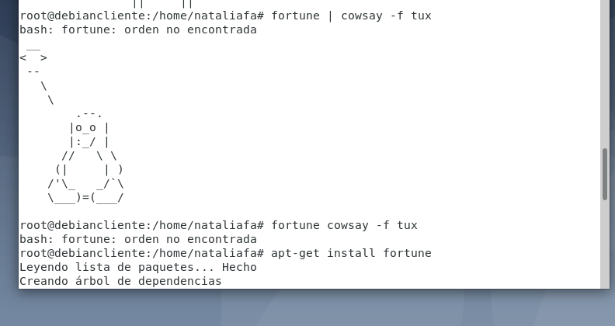

\*al principio no funciono hasta que me di cuenta que tenia que instalarlo, porque fortune es un programa aparte\*

